Fecha: Marzo 15 de 2012
Boletín de prensa Nº 451
EMPOPASTO presentó nuevo sistema de abastecimiento de agua
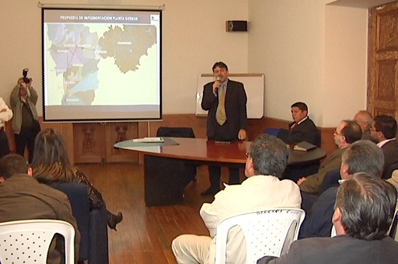
Un importante proyecto que asegura el abastecimiento de agua a Pasto y varios municipios circundantes, presentó EMPOPASTO S.A., E.S.P., ante los medios de comunicación y diversas organizaciones empresariales y sociales.
El gerente de EMPOPASTO S.A., E.S.P., Gerardo Rosero Pérez, manifestó que luego de dos meses de estudios minuciosos con representantes especializados del Banco Interamericano de Desarrollo, la Corporación Andina de Fomento, Findeter e importantes consultores nacionales e internacionales conocedores del tema, además del personal técnico de la empresa, se tomó la decisión de viabilizar el proyecto de abastecimiento de agua desde el ecosistema Páramo Bordoncillo, que le dará una solución de largo plazo a la ciudad de Pasto y a las poblaciones de Buesaco, Chachaguí, El Encano y los municipios ubicados en el Valle de Sibundoy.
De otra parte, se tomó la decisión de repotenciar la Planta Centenario, que actualmente opera a un 50% de su capacidad y que con su optimización se abastecerá de agua al área de expansión de Aranda a través de una conducción de impulsión y con la instalación de un tanque de almacenamiento en la parte alta de este sector.
Por su parte el Alcalde de Pasto, Harold Guerrero López manifestó que Bordoncillo es el ecosistema más importante del sur occidente colombiano y que este proyecto estratégico regional puede financiarse con recursos del Fondo de Regalías, por lo tanto se constituye en un verdadero motor del desarrollo socioeconómico de la ciudad de Pasto ya que en ésta área se construirán viviendas de interés social subsidiadas por el Gobierno Nacional. De igual manera hizo un llamado a los constructores y viviendistas para que preparen sus proyectos para ser ejecutados durante su mandato.
Abiertas pre-inscripciones para hacer parte de los Nidos Nutrir
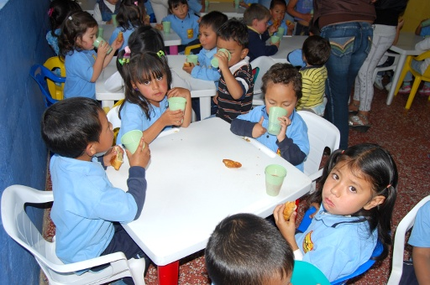
La Alcaldía Municipal de Pasto, a través de la Secretaria de Bienestar Social y el programa Nutrición y Afecto se permite comunicar a la comunidad en general que a partir de hoy, 15 de Marzo, se encuentran abiertas las pre-inscripciones para hacer parte de los Nidos Nutrir.
La responsable de esta dependencia, Maria Elvira de la Espriella, señaló que estas pre-inscripciones son para niños menores de cinco años, de los estratos vulnerables, desplazados, de SISBEN 1 y 2, con desnutrición agudo, global o que este en riesgo de la misma. Se solicita llevar copia del registro civil, carnet de vacunas.
El horario de atención es de 8:00 a.m. hasta las 6:00 p.m, los días: jueves 15 de marzo en Nido Juanoy, el viernes 16 de marzo en el nido Popular, martes 20 de marzo nido la Palma, miércoles 21 de marzo nido Praga.
Levantamiento de caseta en barrio El Ejido

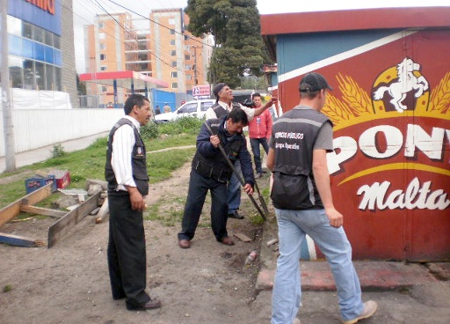
Dando cumplimiento a la sentencia final proferida por el juzgado octavo Administrativo del Circuito de Pasto, en donde se ordena reubicar las casetas de Bavaria en el barrio el Ejido de Pasto, el día 14 de marzo del presente, por parte de la Dirección de Espacio Público, se llevo a cabo el levantamiento de la segunda caseta en donde su propietaria voluntariamente se acogió a la indemnización y no a la reubicación. Cabe anotar que en la semana pasada se hizo también el levantamiento de la primera caseta por cuanto fueron dos las personas que propusieron la indemnización a la cual la Alcaldía Municipal les aceptó.

Por otra parte en reunión realizada en días pasados en el Auditorio del Centro Comercial Sebastián de Belalcázar, en la que asistieron la Personera Delegada, Elizabeth Hormaza, el Secretario de Infraestructura, José Fernando Viteri, el Teniente Coronel de la Policía Nacional y comandante del Distrito, Nelson Calderón, y el doctor Álvaro Ramos Pantoja, Director de Espacio Público en donde se determinó en continuar con la construcción de las casetas de ventas las cuales están ubicadas en el interior del parque Bolívar, en vista de esto, no se había logrado la culminación de la obra por cuanto presuntamente la misma comunidad se ha encargado de actuar vandálicamente por no estar de acuerdo con la construcción de la obra en este sector del parque. Por parte de la Policía Nacional se recibió todo el respaldo necesario para el control de estos actos que van en contra de los bienes del municipio.
Reflexiones sobre el puente de “Banderas”

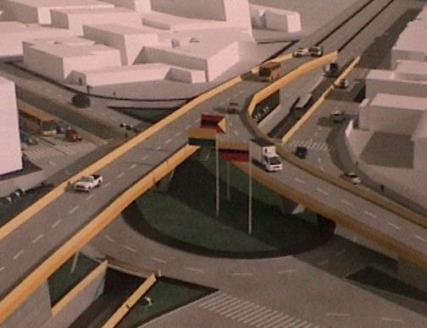

Por: Arq. Julián Bastidas Urresty – Director Instituto de Valorización de Pasto

Basta una mirada rápida al diseño del intercambiador vial o puente de Banderas que se proyecta construir en la vía Panamericana, para deducir que en su diseño sólo se tuvo en cuenta las necesidades de tipo vehicular y estructural. El puente así construido tendrá un impacto ambiental negativo: molestias visuales, ruido y problemas de salubridad. Los barrios adyacentes sufrirán grave detrimento, desvalorización de los inmuebles, y deterioro estético- ambiental de un sector abierto y agradable de la ciudad. De otra parte, estos puentes propician la delincuencia, la inseguridad y en la noche se vuelven lugares de miedo.

Preocupado por mejorar la calidad de vida de los habitantes, y dentro de una visión más humanista de la ciudad, el actual alcalde de Pasto, Harold Guerrero López, ha planteado la urgencia de reformular la construcción de dicho puente y tomar una decisión responsable con la ciudad. Tiene razón, pues el diseño del puente, además de los problemas enunciados, no se integra con otros sistemas alternativos de transporte como son los peatones y las bicicletas, sobre todo en un lugar donde transita la mayor población universitaria de la ciudad. El puente diseñado para Banderas divide la ciudad en dos sectores e impone al peatón un obstáculo mayor al que tiene actualmente.
Hoy en el mundo se evita construir puentes urbanos y todo plan de transporte da prioridad al desplazamiento de los ciudadanos buscando recuperar su dignidad. Si bien es cierto que el diseño de estas obras es el campo de los ingenieros civiles, al parecer en Banderas, no se integró a otros profesionales como urbanistas, arquitectos, paisajistas, sociólogos etc., que bien pudieron enriquecer conceptualmente su diseño e inclusive decidir si realmente se necesitaba esta obra de la manera como se ha proyectado.
Al estar inserto en el conjunto de la ciudad, un puente urbano supera el diseño de un puente convencional pues no se limita a satisfacer el paso del automotor y debe integrarse al sistema urbanístico y ambiental. También exige cualidades en su composición arquitectónica, detalles de estética y de texturas. Más aun, en algunas ciudades, un puente urbano es la expresión de valores locales, sociales y culturales; representa su marca o sello distintivo.

Alternativas de solución

Es cierto que el paso por Banderas presenta hoy dificultad para la circulación vehicular y se agrava por el deterioro del pavimento y por la reducida dimensión de la glorieta. Este paso soporta el tráfico pesado de la vía Panamericana. Sin embargo, sabemos que gran parte de este tráfico se desviará por la variante que se construye actualmente en el oriente de la ciudad, lo que disminuirá notablemente la presión vehicular sobre la glorieta de Banderas, factor no contemplado en el diseño del intercambiador.

Algunos estudios demuestran que calle 18 soporta mayor flujo vehicular que la vía panamericana. En este sentido, un solo puente elevado, en la calle 18, sería suficiente. Este puente deberá cumplir con exigencias de funcionalidad, integración espacial y ambiental, estética, transparencia, esbeltez, armonía con el entorno; que no cause mayor perturbación del tráfico durante su construcción y, sobre todo, que facilite el desplazamiento de peatones y ciclistas.
La opción más sencilla, económica y estética propuesta por algunos especialistas es ampliar la glorieta para permitir un mejor tráfico circular, con semáforos inteligentes que faciliten el paso ordenado de vehículos y de peatones. La glorieta se convertiría así en un magnífico jardín, un espacio de ornato para la ciudad. Otras medidas, como el cambio de horario en las instituciones universitarias, contribuirían a evitar congestiones en las horas pico.
Lo cierto es que se necesita una reformulación urgente en el diseño del puente buscando una concepción más simple, menos pesada y menos costosa que responda a las exigencias técnicas y funcionales, que valorice e integre a las edificaciones vecinas. No se necesita un monstruo de cemento inútil, condenado al fracaso, sino la adecuación de un nuevo y magnifico espacio público para los ciudadanos.

Superintendencia hizo compromisos con empresas prestadoras de Servicios Públicos y la comunidad pastusa
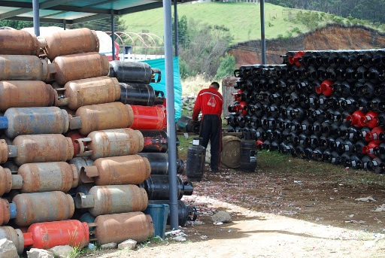
Con visitas técnicas a las empresas de energía y Gas Licuado del Petróleo -GLP o gas propano- y reuniones con vocales de control y la comunidad, de donde han surgido compromisos importantes, la Superintendencia de Servicios Públicos ejecuta todas las acciones y gestiones necesarias que permitan asegurar el mejoramiento de la prestación de estos servicios en la ciudad de Pasto – Nariño y mejorar la comunicación y el clima de colaboración entre usuarios y empresas.
Con este propósito un grupo de técnicos expertos de la Superservicios estuvieron entre los pasados días 29 de febrero y 2 de marzo en la ciudad de Pasto, donde realizaron visita técnica a las empresas Cedenar, Supergas y Montagas, durante la cual se adelantó reconocimiento en campo de las subestaciones y plantas operadas por estas empresas.
Los compromisos
El primero de marzo la Superintendencia convocó a los vocales de control y a algunos representantes de la comunidad para adelantar una mesa de trabajo en la que se abordaron temas que preocupan a los usuarios en relación con la prestación de los servicios de energía eléctrica y GLP. En esta reunión se conocieron las inquietudes de los usuarios y se propusieron soluciones a los problemas expuestos.
Con la mediación de la Superintendencia Delegada para Energía y Gas, en medio de un dialogo constructivo entre representantes de la comunidad y las empresas, se logró la firma de varios compromisos entre la comunidad y los prestadores, a los cuales la Superservicios realizará seguimiento detallado.
Algunos de los compromisos adquiridos por las partes son:
Cedenar
El prestador se comprometió a efectuar un cambio en el contrato de condiciones uniformes en cuanto a los rangos de desviación significativa (fuerte incremento o disminución sin razón aparente del consumo) que se publicara, a más tardar, dentro de los próximos 30 días. El prestador se comprometió a mejorar la difusión, por medio radial, sobre el contrato de condiciones uniformes.
Implementar mecanismos de control e instruir y fortalecer a los funcionarios de Cedenar para la correcta atención y orientación de los usuarios.

Enviar a la Superintendencia el procedimiento para las conexiones en lo referente al cumplimiento y certificados del Reglamento Técnico de Instalaciones Eléctricas -RETIE-.

Supergas y Montagas
Presentar un informe a la Superservicios en donde se detalle la cantidad de nuevos cilindros que ingresaran al mercado que atienden, en atención a las quejas de los usuarios.

Coordinar con los representantes de la comunidad, la creación de un espacio radial donde se puedan expresar temas referentes al servicio de GLP e informar a la Superservicios sobre el resultado de estas acciones.

Superservicios
Revisar las denuncias puntuales que los representantes de la comunidad presenten ante la entidad en relación con el RETIE.

Adelantar la revisión al fallo de acción popular acerca del servicio de GLP en la ciudad de Pasto.

Revisará el 30 de junio de 2012 los compromisos incluidos en el acta que se firmó el día de la reunión.

¡Planeando Igual Pasto Nunca será Diferente!

TIRSO BENAVIDES BENAVIDES
Jefe Oficina de Comunicación Social

